Очередное заседании АТК в администрации МР "Корткеросский"

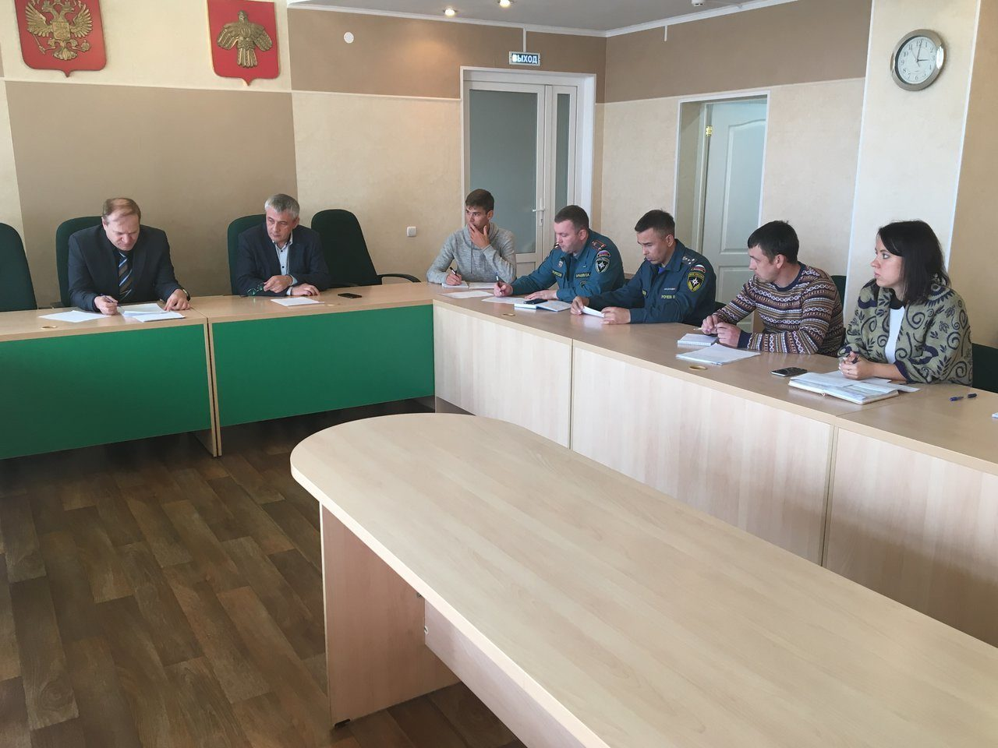

29 августа состоялось очередное заседание Антитеррористическая комиссия МР «Корткеросский» под председательствованием врио руководителя администрации МР «Корткеросский» Константина Сажина.

В преддверии Дня солидарности в борьбе с терроризмом основной темой АТК стало обсуждение мероприятий, запланированных в этот день учреждениями культуры, спорта и образования на территории района. По данному факту Константин Анатольевич поручил всем ответственным продумать систему контроля за  проведением мероприятий антитеррористической направленности, чтобы они остались не только «на бумаге», а были реально проведены.

Кроме того, отдельными вопросами повестки были обсуждены: готовность избирательных участков к голосованию 8 сентября.